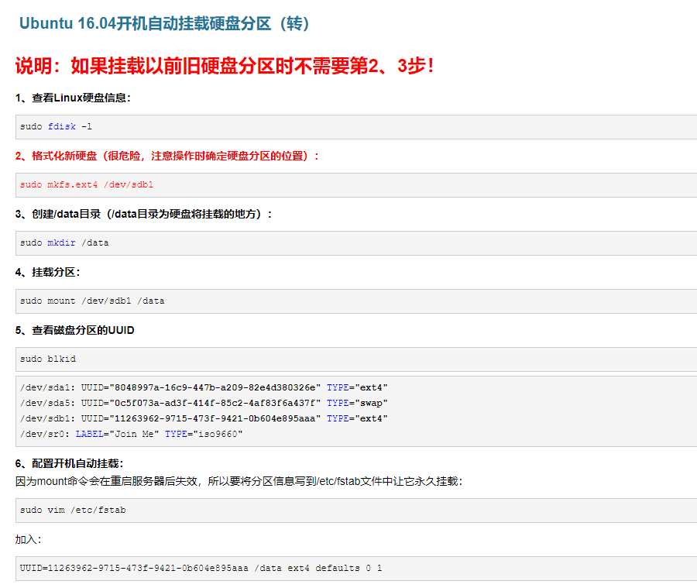

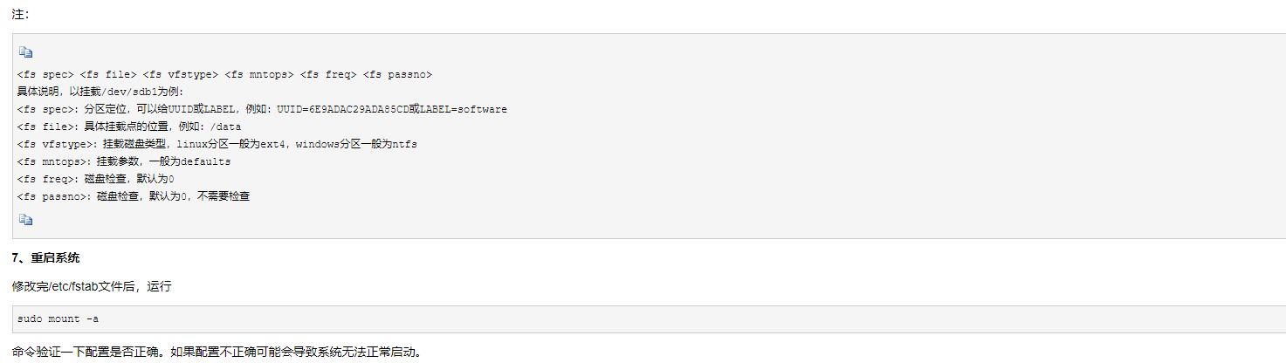

输入mount –a ，如果没有报错，说明配置好了